ampliando horizontes na graduação através da mobilidade acadêmica: exemplo de um caso concreto

Danilo P. Pinto –danilo.pinto@ufjf.edu.br
Francisco J. Gomes – chico.gomes @ufjf.edu.br
Faculdade de Engenharia – UFJF
Galpão do Mestrado – Campus Universitário
36036-330 – Juiz de Fora - MG

Resumo: O trabalho relata um programa de mobilidade acadêmica para estudantes de diversas modalidades de engenharia desenvolvido na Faculdade de Engenharia da Universidade Federal de Juiz de Fora, Brasil. Focando na questão energética,sob um enfoque amplo, o programa envolveu vinte e três estudantes de 9 diferentes universidades brasileiras que, durante um período de oito dias, realizaram um extenso programa de atividades laboratoriais, cursos, visitas técnicas e oficinas práticas. Uma avaliação final do programa mostrou resultados superiores aos planejados pois melhorou a visão dos estudantes sobre a questão energética, propiciou-lhes visão expandida da sustentabilidade do desenvolvimento econômico, da importância do trabalho colaborativo, da integração entre os diversos conteúdos abordados bem como recomendou uma expansão do programa para os próximos anos.

Palavras-chave: Mobilidade Acadêmica, Competências e Habilidades, Educação Energética, Educação em Engenharia, Laboratórios Pedagógicos,

introdução
Uma nova postura para caracterizar o desenvolvimento de um país envolve o conhecimento acumulado por seus engenheiros, médicos, cientistas, trabalhadores industriais e do agronegócio, administradores e gerentes. Neste quadro, o engenheiro, cuja práxis conecta ciência e tecnologia, deve interligar também a ciência com a sociedade, visualizando-se como integrante de uma sociedade global. Assim, o lema “pensar globalmente, agir localmente” insere-se inexoravelmente em sua filosofia de vida e trabalho, pois se espera que os engenheiros possuam capacidades, competências e habilidades para desenvolver seus trabalhos em todos os entornos políticos, culturais e étnicos do planeta [WELCH,1997; ANOHINA, 2008].
Desenvolver estudos e atividades de aprendizado em condições diversas às de suas origens culturais, sociais e étnicas constitui excelente oportunidade para que estudantes de engenharia entendam culturas, tradições e formas de vida de regiões e sociedades onde poderão desempenhar suas futuras tarefas profissionais. Isto remete à mobilidade acadêmica que se configura como um dos aspectos centrais da nova estrutura universitária em construção, em âmbito global, explicitando-se, por exemplo, nos fundamentos do espaço comum universitário europeu [BOLOGNA, 1999]:
“Promoção da mobilidade pela superação de obstáculos ao efetivo exercício de um movimento livre, com particular atenção à:
- para estudantes, acesso ao estudo e oportunidades de treinamento e aos serviços relacionados;
- para professores, pesquisadores e corpo administrativo, reconhecimento e valorização dos períodos utilizados no contexto europeu para atividades de pesquisa, ensino e treinamento, sem prejuízo de seus direitos estatutários.”
No país, a mobilidade acadêmica vem ganhando destaque, observando-se, inclusive, posturas tanto oficiais [HADDAD, 2009] quanto iniciativas autônomas para seu incentivo e implementação [POVOA, 2006], tanto para discentes quanto docentes. As razões são óbvias: a formação do engenheiro, na atualidade, não se esgota na aquisição e domínio de conhecimentos técnicos formais, inseridos nas diversas disciplinas da grade curricular dos cursos, mas deve ser complementada com o desenvolvimento de novas habilidades e competências necessárias ao perfil profissional demandado pela sociedade (SILVEIRA, 2005). Esta postura impõe novas necessidades como, por exemplo, “a capacidade de identificar, formular e resolver problemas de engenharia, muitas vezes lidando com incertezas e ambigüidades, ou seja, enfocando o novo; a interação do conhecimento teórico com o prático; o desenvolvimento de habilidades e competências para interagir com clientes e trabalhar em equipes multidisciplinares e internacionais; flexibilidade de forma a conviver com as mudanças do dia-a-dia, tanto em relação aos avanços tecnológicos quanto às diferenças sociais e étnicas; a capacidade de refletir sobre as suas próprias ações e tomar decisões; capacidade de continuar construindo novos conhecimentos assim como de manter-se atualizado com as publicações na área da engenharia; ter responsabilidade profissional e ética, considerando possíveis impactos ambientais e sociais; gerenciar tempo, projetos e custos.” (SIMON, 2005)
Considerando-se os aspectos positivos que podem ser exercitados na mobilidade acadêmica, no sentido de propiciar o desenvolvimento destas novas habilidades e competências necessárias ao engenheiro, propôs-se uma mobilidade acadêmica a partir de trabalhos já desenvolvidos pelo Laboratório de Eficiência Energética – LEENER/UFJF na formação de multiplicadores em eficiência energética [PINTO, 2007a; PINTO, 2007b]. Para isto, a proposta foi ampliada de forma a trabalhar não somente a questão da eficiência energética; adotando-se um tema mais amplo – Energia – foi possível a participação de alunos de 4 modalidades distintas de engenharia, de diferentes regiões do país, que desenvolveram trabalhos em equipe, realizaram oficinas, expuseram oralmente resultados de trabalhos, participaram de visitas técnicas e culturais, adicionalmente ao conteúdo técnico subjacente ao programa.
O I PMA/UFJF - Programa de Mobilidade Acadêmica da UFJF foi planejado e executado, de forma conjunta, pelo LEENER/UFJF e pelo Programa de Educação Tutorial – PET/Engenharia Elétrica da UFJF buscando alcançar os seguintes objetivos:
- Disseminar, para potenciais multiplicadores, conteúdos de combate ao desperdício de energia e formar competências de combate ao desperdício energético nas áreas de sistemas motrizes e controle de processos industriais;
- Possibilitar, para os participantes, um espaço de formação das competências e habilidades necessárias ao profissional da atualidade;
- Integrar acadêmicos de diversas regiões do país, colocando-os em contato com características culturais, sociais e regionais diversificadas
- Fomentar a discussão sobre os impactos resultantes do atual modelo de consumo energético sobre a sociedade, o meio ambiente e a qualidade de vida;
- Identificar oportunidades para realização de atividades conjuntas com outras instituições de ensino superior;
O I PMA/UFJF foi executado em uma semana, com 40 horas de atividades acadêmicas,teóricas e práticas, nove horas de visitas técnicas e seis horas de atividades de integração. Tendo como tema condutor um tema central a questão ampla da Energia – energias renováveis, sustentabilidade energética, eficiência energética –, o que já o diferencia de outras experiências, o Programa contou com a participação de alunos dos cursos de Engenharias Elétrica, Mecatrônica, Mecânica e Química, de 9 instituições de ensino. Para envolver maior número de instituições e regiões do país, limitou-se o número de alunos, por curso, das instituições participantes; buscou-se ainda integrar alunos da UFJF com os demais alunos participantes, de outras instituições.
O trabalho está estruturado como segue: a seção dois descreve a estrutura do Programa e as atividades desenvolvidas, a seção 3 detalha os custos de sua execução e a seção 4 analisa a percepção dos envolvidos. As conclusões finais constam da seção 5.

ESTRUTURA DO PROGRAMA

Informações Gerais
O I PMA/UFJF ocorreu de 18 a 25 de janeiro de 2009 abordando a questão energética, sob uma ótica ampla, haja vista sua transversalidade entre as diversas áreas da engenharia possibilitando estudantes de cursos distintos. Este primeiro projeto envolveu 21 alunos de oito Universidades de diversas regiões do país e dois alunos do curso de Engenharia Elétrica da UFJF:

Tabela 1 – Participantes do Primeiro PMA/UFJF por Curso

Cursos | Alunos
Engenharia Mecânica | 3
Engenharia Elétrica | 18
Engenharia Química | 1
Engenharia Mecatrônica | 1
TOTAL | 23
Participaram alunos das seguintes instituições de ensino do país:

Tabela 2 – Participantes do Primeiro PMA/UFJF por Instituição

Instituição | Participantes
UDESC – Univ. Estado de SC | 5
UFCG – Univ. Fed. Campina Grande | 2
UFJF – Univ. Fed. de Juiz de Fora | 2
UFMG – Univ. Fed. de Minas Gerais | 1
UFSC – Univ. Fed. de SC | 1
UFSJ – Univ. Fed. São João del-Rei | 2
UFU – Univ. Fed. de Uberlândia | 3
UNESP – Univ.Estadual Paulista | 5
USP – Univ.de São Paulo | 2
TOTAL | 23

Adicionalmente, 15 alunos do LEENER/UFJF, cinco alunos do NIMO/UFJF – Núcleo de Iluminação Moderna e 13 alunos do PET –Engenharia Elétrica/UFJF participaram na organização do evento e como monitores, totalizando 56 alunos, externos e internos, coordenados por três professores da UFJF. Espera-se, ao término do ciclo 2009-2012, o envolvimento de, no mínimo, 100 alunos externos e 150 alunos da UFJF. Maiores informações estão disponíveis em www.leener.ufjf.br/pma.

Atividades realizadas
O I PMA/UFJF buscou potencializar as modernas instalações laboratoriais da Fac. de Engenharia da UFJF, que propiciaram a instalação do LEENER/UFJF, do Ambiente de Sistemas Motrizes, NIMO/UFJF e do Laboratório de Controle de Processos Industriais/UFJF. Esta estrutura possibilitou executar um programa de trabalho balanceado, alternando conceitos teóricos com sua vivência prática, através de atividades laboratoriais e oficinas técnicas, além de atividades de caráter amplo, centradas em aspectos complementares ao conhecimento técnico.
O início das atividades, com a palestra “Energia: Passado, Presente....e Futuro?” abordou a relação histórica da humanidade com a energia, a relação de trocas com o meio ambiente e as conseqüências desta interação para a qualidade de vida e o desenvolvimento do homem, considerando-se o modelo de consumo energético atual. Discutiram-se, a seguir, motivações para ações de combate ao desperdício de energia, incluindo o detalhamento das etapas de projetos com a finalidade de se evitar este desperdício. Constituíram-se, a seguir, quatro grupos para realização da “Oficina de Campanha Educativa” com o tema “Combate ao Desperdício de Energia em Escolas”. Um grupo propôs a realização de gincanas e trabalhos lúdicos para que os alunos do ensino fundamental se apropriassem dos conteúdos; outro focou ações dos grupos PET nas Universidades, criaram slogans e cartazes e metas de economia a serem atingidas. Um terceiro grupo abordou o período de férias escolares incentivando os alunos a combaterem o desperdício em suas atividades, focando nos usos finais, inclusive em outros desperdícios, como o de água; o quarto grupo, finalmente, elegeu como tema de seus exemplos o custo do desperdício, os ganhos advindos com sua economia e, principalmente, a linguagem para se atingir uma determinada classe de consumidores.

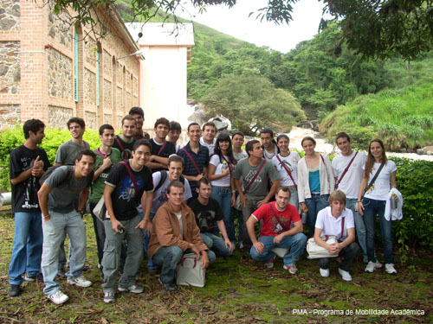 | 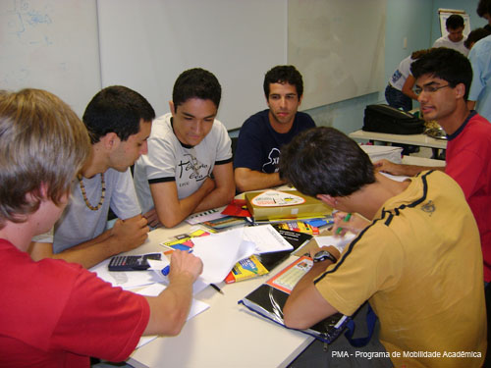

Figura 1: Participantes I PMA (esquerda) e Oficina de Campanha Educativa (direita)

Na seqüência, foram abordados, inicialmente, aspectos de análise tarifária e restituição de ICMS relativos ao consumo de energia elétrica; discutiram-se, a seguir, técnicas de elaboração de projetos eficientes de iluminação, encerrando o primeiro dia. Ainda sob uma ótica conceitual, no segundo dia, abordaram-se os motores elétricos, analisando-se aspectos construtivos, características gerais e aplicabilidades; discutiu-se, a seguir, a eficiência energética dos sistemas motrizes mais comuns nos ambientes industriais: bombas, compressores, ventiladores e esteira rolante. Finalizando esta parte introdutória foram discutidas fontes alternativas de energia em uma Mesa Redonda, envolvendo todos os participantes do I PMA/UFJF.

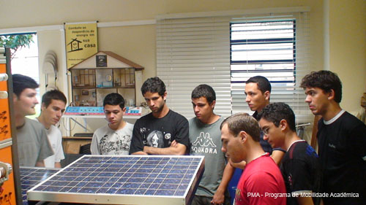 | 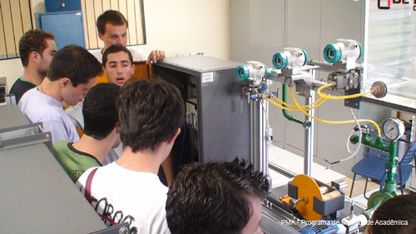

Figura 2: Oficina de Fontes Alternativas (esquerda) e atividades no Laboratório de Sistemas Motrizes (direita)
Os participantes iniciaram o terceiro dia divididos em três grupos para realização de atividades práticas nas bancadas didáticas do Ambiente de Sistemas Motrizes, Oficinas sobre Iluminação Pública Eficiente e de Fontes Alternativas de Energia; nesta última cada grupo desenvolveu e montou um coletor solar para aquecimento, a partir de material reciclado. Esta divisão possibilitou a participação de grupos menores em cada atividade, com envolvimento efetivo nas práticas e oficinas.
Atividades complementares à formação técnica foram executadas ainda no terceiro dia. Os participantes do I PMA/UFJF tiveram contato com a história da região, com o processo de educação em engenharia no país e com a própria história da energia elétrica no Brasil; visitou-se a Usina de Marmelos Zero - primeira hidroelétrica da América Latina – construída no século XIX. Na seqüência, visitou-se o Museu Dinâmico de Ciência e Tecnologia da UFJF, com equipamentos, instrumentos e materiais didáticos dos séculos XIX e XX, utilizados na antiga Escola de Engenharia, cujas atividades se iniciaram em 1914. Realizou-se, à noite, uma confraternização, com apresentação cultural dos envolvidos, encerrada com um jantar oferecido pela coordenação.

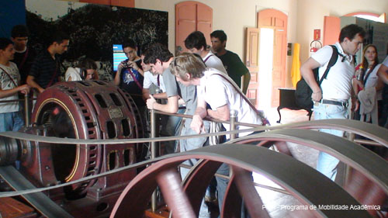 | 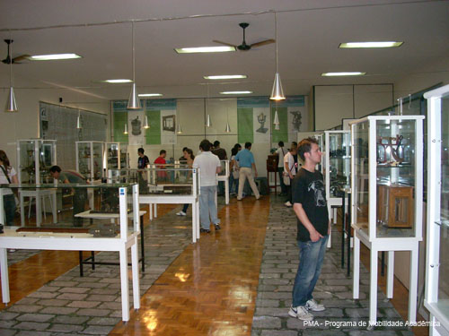

Figura 3: Usina Marmelos Zero (esquerda) e Museu de Ciência e Tecnologia (direita)

No quarto dia de trabalho os grupos se revezaram nas práticas das Oficinas de Fontes Alternativas de Energia e de Iluminação Pública Eficiente, além de ensaios no Ambiente de Sistema Motrizes. Houve também o primeiro contato com a área de Controle de Processos Industriais, com a palestra “Controle de Processos Industriais – o Controlador PID”. Na continuidade do tema, à tarde, o grupo foi para o Laboratório de Controle de Processos Industriais, onde os estudantes tiveram contato com a Planta Didática de Processos Contínuos e aprenderam as bases de sua operação.
O quinto dia de atividades foi dividido em duas etapas de trabalho: na parte da manha os alunos continuaram com as atividades em grupo no Laboratório de Controle de Processos Industriais e no Laboratório de Sistemas Motrizes realizando as diversas práticas programadas. Os participantes do I PMA/UFJF puderam desenvolver trabalhos de montagem e programação dos módulos robóticos “MindStorm” simulando tarefas em ambientes de produção industrial utilizando linguagem sinótica de programação.

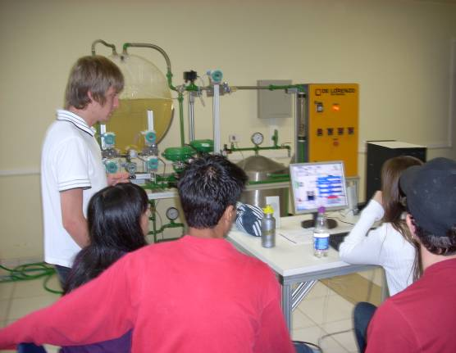 | 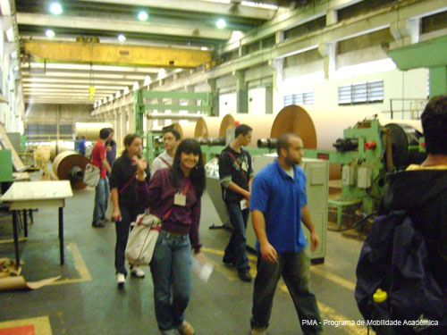

Figura 7: Planta de Processos Contínuos (esquerda) e Visita à indústria local (direita)

Na parte da tarde foi realizada uma visita técnica a uma indústria local, a Cia. Paraibuna de Embalagens, onde os alunos avaliaram os conceitos relacionados á questão da eficiência energética trabalhados durante a semana. Neste primeiro contato com a empresa, observaram o processo produtivo, detalhes das condições de alimentação da rede elétrica, condições gerais da empresa, esquemas de manutenção e identificaram os principais pontos de desperdício de energia. Ao final da visita foram formados grupos para elaboração de Relatório Técnico, com análise das deficiências encontradas e sugestão de posturas que poderiam ser implementadas, evitando desperdício de energia.
Nos relatórios apresentados observou-se “um olhar bastante crítico” sobre as condições da empresa, sugeriram a formação de uma Comissão Interna de Combate ao Desperdício de Energia e ressaltaram pontos positivos como o sistema de co-geração, a arquitetura dos galpões e a preocupação com a segurança do trabalho; como aspectos negativos o sistema de iluminação, a falta de manutenção, perdas com vazamentos, pisos irregulares, perdas nos sistemas motrizes, baixo fator de potência, dentre outros
Sábado, sexto e último dia do evento, as atividades foram realizadas na parte da manha, contemplando os três grupos no trabalho de desenvolvimento de módulos “MindStorm”, no Lab. de Sistemas Motrizes e no de Controle de Processos Industriais. Os integrantes do I PMA fizeram, a seguir, uma avaliação do Programa e participaram de um “Quizz” com questões sobre uso da energia elétrica. Finalizando a programação, foram entregues os certificados de participação e realizado um almoço de encerramento.

Custos envolvidos
O I PMA/UFJF não teve financiamento específico de algum órgão de fomento, tendo sido integralmente realizado através do suporte financeiro da Fundação Centro Tecnológico – FCT, ligada á Faculdade de Engenharia, da Direção da Faculdade de Engenharia e de projetos coordenados por professores da Engenharia Elétrica; toda a logística de transporte ficou a cargo da UFJF. O custo total foi:
Tabela 3: Custos envolvidos no I PMA/UFJF

Descrição | Custo (R$)
Hospedagem | 4.140,00
Alimentação | 2.201,06
Transporte | 42,70
Serviços Gráficos | 180.00
Outros | 520,00
Total | 7.083,76

percepção dos envolvidos
As avaliações efetuadas sobre o I PMA/UFJF, por parte da organização, dos envolvidos em sua realização e dos participantes mostram que os resultados pretendidos foram plenamente atingidos. Quando convidados a opinar sobre os aspectos positivos do programa, os participantes destacaram a flexibilidade e modernidade das condições laboratoriais utilizadas, o conhecimento técnico adquirido no período, a oportunidade de interação entre os participantes e organizadores, além do tema técnico selecionado. Outros aspectos, como complementação curricular, organização, ampliação de horizontes, entre outros, foram também destacados. Um detalhamento dos conhecimentos técnicos adquiridos, na visão dos participantes, apontou a economia de energia e a consciência ambiental como as áreas de maior destaque. Adicionalmente, assinalaram a visão adquirida da importância do trabalho em equipe e, dentre vários aspectos técnicos mais pontuais, priorizaram a questão dos sistemas motrizes, juntamente com aspectos como questão tarifária, luminotécnica e materiais.

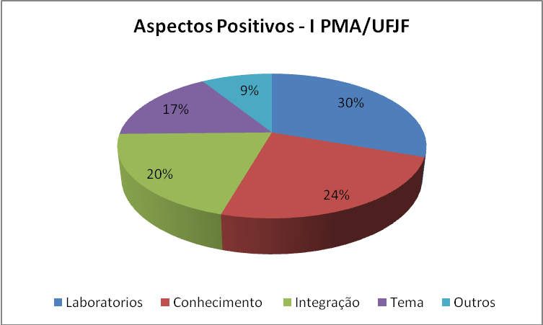 | 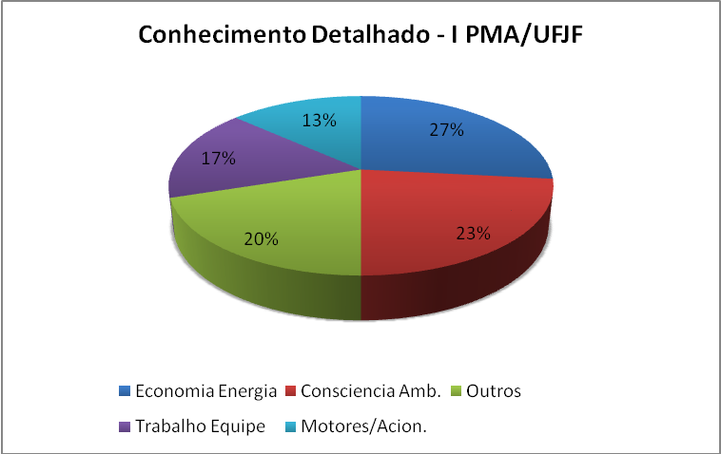

Figura 8: Aspectos positivos (esquerda) e conhecimentos adquiridos (direita)

Um detalhamento dos conhecimentos técnicos adquiridos, na visão dos participantes, apontou a economia de energia e a consciência ambiental como as áreas de maior destaque. Adicionalmente, assinalaram a visão adquirida da importância do trabalho em equipe e, dentre aspectos técnicos mais pontuais, priorizaram os sistemas motrizes, juntamente com aspectos como questão tarifária, luminotécnica e materiais.
Aspecto que reforça a avaliação positiva é a posição consensual dos envolvidos que recomendariam a participação de outros estudantes de seus cursos de origem nas próximas edições do evento, bem como gostariam de ver programas semelhantes em suas universidades, pois o vêem como elemento motivador para os alunos e fator de ampliação dos horizontes do campo de trabalho e das atividades profissionais.

percepção dos envolvidos
Na visão dos organizadores, o I PMA/UFJF não somente alcançou plenamente seus objetivos, mas inclusive superou as expectativas, possibilitando vislumbrar melhorias e alterações para as próximas edições, que seguramente permitirão o alcance de resultados ainda mais efetivos. Um primeiro aspecto de destaque reside no tema geral do programa, a questão energética, que se desdobra em outras áreas e conteúdos possibilitando um trabalho multidisciplinar com o envolvimento de diferentes modalidades da engenharia. A experiência acumulada pelo LEENER/UFJF na elaboração de Oficinas de conscientização, diagnósticos energéticos, desenvolvimento de projetos energéticos ambientalmente limpos, entre outras atividades, permitiu desenvolver um trabalho multidisciplinar, aliando o trabalho de assimilação de conteúdos técnicos ao desenvolvimento de competências e habilidades como exposição oral, trabalho em equipe, elaboração de projetos, atividades culturais, entre outras.
No tocante às alterações previstas pode-se destacar, por exemplo, a edição prévia de material didático de suporte e a divulgação internacional do Programa, agregando estudantes de outros países. Por outro lado, ficou claro que este Programa de Mobilidade Acadêmica, ao trabalhar aspectos interdisciplinares ás diversas engenharia, com alunos de curso, origem e formação variadas pode funcionar como importante motivador para os participantes em suas escolhas profissionais realizadas; adicionalmente, é uma atividade integralizadora e complementar na formação dos alunos. Finalmente, verifica-se que estas atividades estão em plena concordância com as Diretrizes Curriculares atuais e com a LDB, atuando como forma de flexibilização curricular e podendo ser considerado como carga horária para integralização do curso.
Em face destes resultados obtidos, os organizadores do I PMA/UFJF já estão iniciando o planejamento das próximas edições, de forma a tornar o Programa perene e integrado ao conjunto de atividades da Faculdade de Engenharia.

Agradecimentos à Eletrobrás - Convênios ECV 224/2006 e ECV 201/2006 – e ao Programa de Educação Tutorial – PET/MEC/SESu
referências bibliográficas
ANOHINA, A; J.GRUNDSPENKIS. Harmonization of Engineering Education in Europe as a Prerequisite for Student Mobility: a Case Study Based on Curricula Modularity. WSEAS Tran. on Advance in Eng. Educ.,v.7, p. 613-623, 2008.
BOLOGNA AGREEMENT. Disponível em << http://www.europaeum.org/ content/ view/58/65/>>. Acesso em 20/06/2009.
HADDAD, F. Portaria 94, Diário Oficial da União, Brasília, 23 jan.2009, seç.1, p. 19.
PINTO, D. P.; HENRIQUE A. C. B. The Discipline and Energy Efficiency Laboratory (LEENER): Formation, Development and Transference of Technology for the Combat to the Energy Waste, In: POWERENG 2007 – INTERNAT. CONF. ON POWER ENGINEERING ENERGY AND ELECTRICAL DRIVES, Setubal, Portugal, 2007
PINTO, D. P;HENRIQUE A. C. B; JANÍZARO P. S. J. A Disciplina Eficiência Energética: Características e Metodologias de Ensino-Aprendizagem. Revista de Ensino de Engenharia, v. 25, n. 2, p.1-10, 2007
POVOA, J. M.; J. S. CORDEIRO. A Mobilidade Acadêmica e a Educação em Engenharia, XXXIV COBENGE. Passo Fundo. Anais: Passo Fundo, Ed. Universidade de Passo Fundo, 2006.
SILVEIRA, M. A., A formação do Engenheiro Inovador: uma visão internacional. Rio de Janeiro: Editora PUC, 2005.
SIMON, F. O. Habilidades e Competências em Engenharia: Criação e Validação de um Instrumento. Campinas, 160 p., 2004, Dissertação (Mestrado), UNICAMP
WELCH, A. R. The peripatetic professor: the internationalization of the academic profession. Higher Education, v. 34, p. 323–345, 1997.

BROADENING UNDERGRADUATE horizons through academic mobility: a real case study

Abstract: This paper details a mobility program for engineering students, from several areas, that has been implemented in the Engineering College at Federal University of Juiz de Fora, Brazil. Focusing on the energy problem, it engaged twenty three students from nine Brazilian Universities that, in a period of eight days, were involved in an extensive program of laboratory activities, courses, lectures, technical visits and practical workshops. A final evaluation of the program shows that the results were better than planned for it improved the students competences in the energy efficiency area, gave them an expanded view of the sustainability of the economic development and the importance of the collaborative work, as well recommends an expansion of the program for the next years.

Key-words: Academic Mobility, Engineering Abilities, Energy Education, Engineering Education, Pedagogic Laboratories

